فصل دوم
تجزیه و تحلیل سیستم

مختصری درباره شرکت پایدار صنعت شادگان

شرکت پایدار صنعت شادگان در تاریخ 4/6/1382 و با اعتبار بالغ بر یک میلیون ریال به ثبت رسید. این شرکت فعالیت خود را در سال 83 با یک مدرسه دو کلاسه واقع در شهرستان شادگان شروع نموده تا اکنون توانسته است در طول دوره فعالیت خود پروژه‌های عظیم بسیاری را با موفقیت به اتمام برساند و خدمات ارزنده‌ای را برای مردم شادگان ارائه دهد.
از جمله یکی از پروژه‌هایی که با موفقیت به اتمام رسید ،احداث منابع هوایی 150 مترمکعبی منصوره‌ی شادگان با اعتباری بالغ بر 1363227000 ریال (یک میلیارد و سیصد و شصت و سه میلیون و دویست و بیست و هفت هزار ریال) می‌باشد. مدت انجام این پروژه 4ماه، و از تاریخ 9/4/87 تا 9/8/87 می‌باشد.
پروژه‌ی دیگری که این شرکت نیز با موفقیت انجام داده است، تأمین نیروی انسانی جهت انجام تنظیفات دانشگاه پیام نور شادگان می‌باشد که از تاریخ 1/4/87 الی 15/12/87 با مبلغی بالغ بر 250000000 (دویست و پنجاه میلیون ریال) به اتمام رسید.
اصول حسابداری به زبانی ساده
سرفصل‌های حسابداری
زير بنايي ترين بخش سامان، سيستم حسابداري است، زيرا كليه تعاريف سيستم در قالب سرفصلهاي حسابداري در اين بخش صورت مي‌پذيرد. تعريف اوليه حسابها و ارتباط منطقي آنها به يكديگر ساختار اطلاعاتي سامان را شكل مي‌دهد.
سرفصل‌های حسابداری ساختاری درختی دارند.معمولا درختی سه سطحی به صورت زیر :
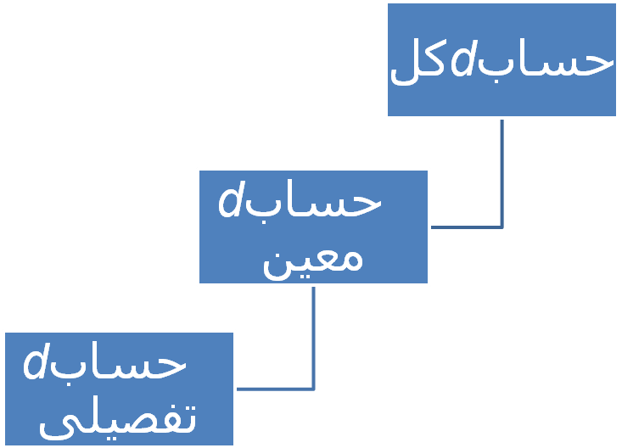
شکل 1-2 درخت سرفصل‌های حسابداری
در حسابداری می‌توان بی نهایت سطح در این درخت ساخت، اما معمولا از درخت سه سطحی کافی می‌باشد. مثلا :
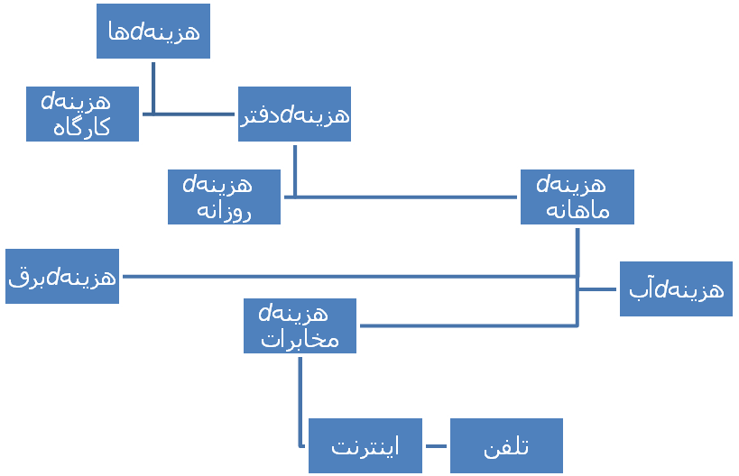
شکل 2-2 نمونه سلسله مراتبی از سرفصل‌های حسابداری

سرفصل‌های حسابداری دارای ماهیت و گروه حساب می‌باشند. منظور از گروه حساب این است که هر سرفصل متعلق به کدام گروه ، دارائیهای جاری، دارائیهای ثابت، درآمد و غیره هستند. و منظور از ماهیت حساب این است که هر سرفصل دارای کدام ماهیت :
- بدهکار
- بستانکار
- بدهکار/بستانکار
است. البته یک سرفصل حسابداری می‌تواند بدون گروه و ماهیت باشد.

اسناد حسابداری
می‌شود گفت که اسناد حسابداری جزو اصول یادگیری حسابداری است. هر سند حسابداری از چهار ستون تشکیل شده است .شکل 1-2

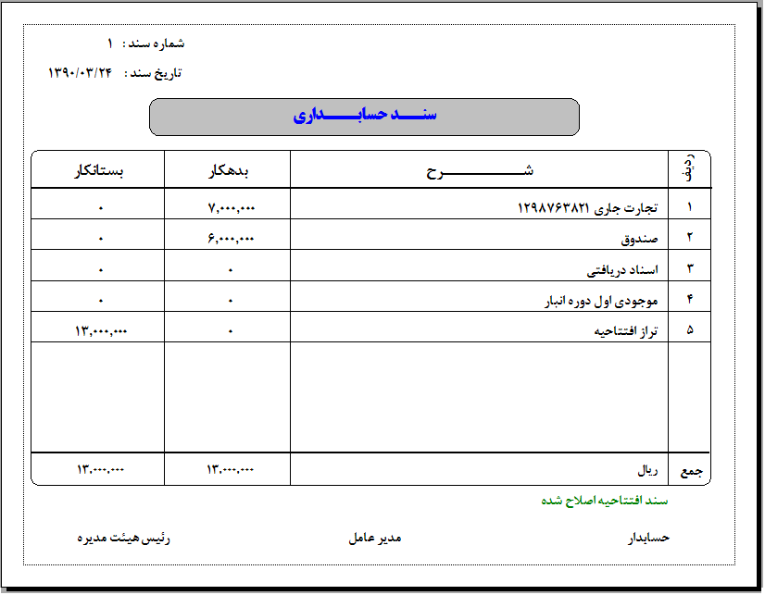
شکل 3 – 2 نمونه سند حسابداری

- ردیف : در این ستون شماره سطر هر یک از سطرهای سند واقع شده است.
- شرح : در این ستون شرح یا نام سرفصل حسابداری مربوط به هزینه ثبت می‌شود.
- بدهکار : مبلغ بدهکاری در این ستون ثبت می‌شود.
- بستانکار : مبلغ بستانکاری در این ستون ثبت می‌شود.
علاوه بر این چهار ستون هر سند حسابداری در انتهای خود سطری به نام جمع دارد که در این سطر مجموع دو ستون بدهکار و بستانکار قرار می‌گیرد.
تمامی دفاتر حسابداری از اسناد حسابداری مشتق می‌شوند. یعنی با ساختن اسناد حسابداری می‌توان دفتر روزنامه، دفترکل، دفتر معین و تفصیلی را از این اسناد به دست آورد.
دفتر روزنامه
در دفتر روزنامه تمامی وقایع روزانه شرکت یا سازمان ثبت می‌شود.در واقع با ساختن سند حسابداری و از کنار هم قرار دادن اسناد حسابداری به ترتیب تاریخ سند می‌توان دفتر روزنامه را ساخت. طبق ماده 7 قانون تجارت ایران، دفتر روزنامه دفتری است که تاجر باید همه روزه مطالبات ، دیون و دادوستد تجارتی و معاملات راجع به به اوراق تجارتی و به طور کلی جمیع واردات و صادرات تجارتی خود را به هر اسم و رسمی که باشد و وجوهی را که برای مخارج شخصی خود برداشت می‌کند در آن ثبت نماید.
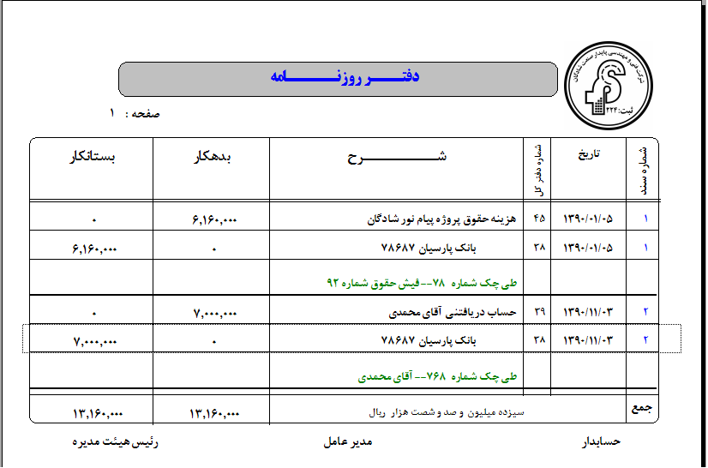
شکل 4-2 نمونه‌ای از دفتر روزنامه
همانطور که مشاهده می‌شود دفتر روزنامه دارای ستون‌های :
- شماره سند : شماره سند نشان داده شده.
- تاریخ : تاریخ سند نشان داده شده.
- شماره دفتر کل : شماره سرفصل کل مربوط به سطر معین.
- شرح : شرح ثبت شده برای سند همراه با سرفصل معین مربوط.
- بدهکار : مبلغ بدهکاری مربوط به سطری از سند که در دفتر نمایش داده شده است.
- بستانکار : مبلغ بستانکاری مربوط به سطری از سند که در دفتر نمایش داده شده است.
است.دفتر روزنامه باید دارای ستون‌های مناسب برای انتقال اطلاعات سند حسابداری به آن باشد. بنابراین دفتر روزنامه باید حداقل دارای ستون‌هایی برای درج شماره سند حسابداری، تاریخ، شرح، مبلغ بدهکار و مبلغ بستانکار هر رویداد باشد.

دفتر کل
دفتر کل عبارت است از دفتری که حساب‌ها پس از طبقه‌بندی، به طور جداگانه در آن نگهداری می‌شوند. این حساب‌ها ممکن است به صورت صفحات یک دفتر و یا به صورت کارت‌ها یا اوراق آزاد باشند.

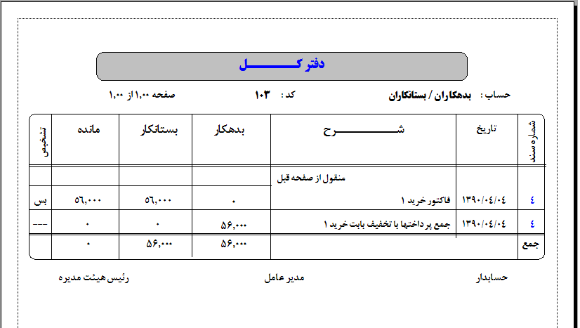
شکل 5-2 دفتر کل

دفتر کل شامل :
عنوان حساب : در بالای صفحه عنوان سرفصل کل مربوط به این دفتر نمایش داده می‌شود.
کد : کد حساب مربوط به سرفصل کل دفتر
و همچنین ستون‌های :
- شماره سند : شماره سند ثبت شده برای معاملات
- تاریخ : تاریخ سند ثبت شده یا تاریخ معاملات انجام شده
- شرح : شرح رویداد انجام شده در سند
- بدهکار و بستانکار : مبلغ بدهکاری و بستانکاری رویداد
- مانده : مجموع مانده سطرهای دفتر کل
- تشخیص : تشخیص ماهیت سطر دفتر کل
دفتر معین
در بعضی موسسات جریان کار به ترتیبی است که نیاز به تهیه اطلاعات تفضیلی با جزئیات بعضی از فعالیت‌های مالی می‌باشد. این گونه اطلاعات را نمی‌توان به آسانی از دفتر کل استخراج نمود، در نتیجه از دفاتری که جنبه کمکی و فرعی دارند و به نام دفتر معین خوانده می‌شوند، استفاده می‌گردد. دفتر معین برای هر حساب دفتر کل که شامل حساب‌های متعدد و جداگانه‌ای است، نگهداری می‌شود و در نتیجه حساب مربوط در دفتر کل یک حساب کنترل خواهد بود، که همواره مانده آن با جمع مانده‌های حساب مربوط در دفتر معین مطابقت دارد.
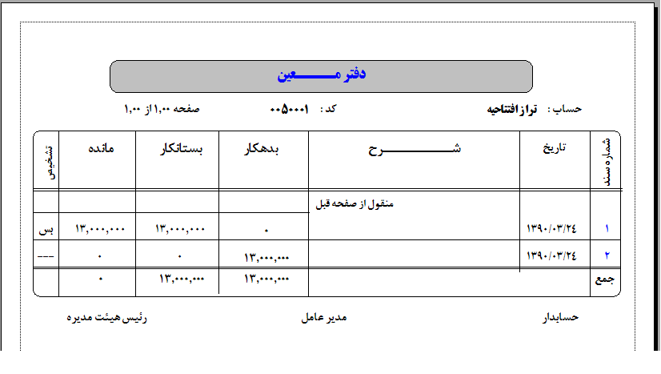
شکل 6-2 دفتر معین

ستون‌های دفتر معین همانند ستون‌های دفتر کل هستند.
تراز آزمایشی
تراز آزمایشی فهرستی است از مانده حساب‌های دفتر کل و این فهرست معمولا در پایان هر ماه تهیه می‌شود و حسابداران را از تساوی اقلام نقل شده به دفتر کل و مانده گیری صحیح حساب‌ها مطمئن می‌سازد.
تراز آزمایشی جزء مدارک رسمی حسابداری نیست، معمولا برای اینکه بتوان هر اشتباهی را به سادگی تصحیح کرد آن را با مداد می‌نویسند. تراز آزمایشی در دو نوع است ؛ دو ستونی و چهارستونی.
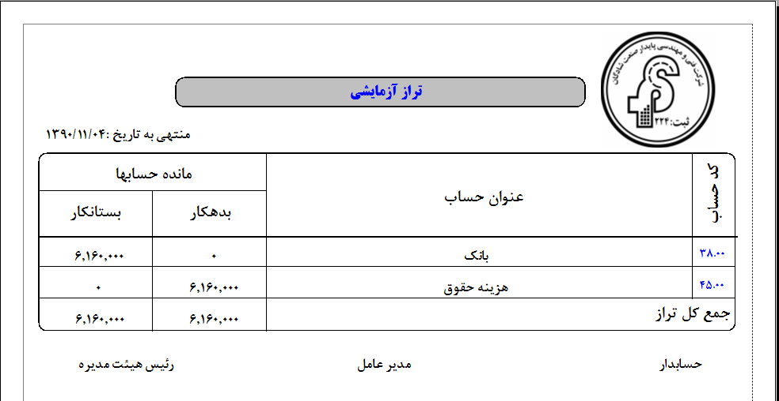
شکل 7-2 تراز آزمایشی دو ستونی
ترازآزمایشی دو ستونی به صورت زیر تهیه می‌شود :
- نوشتن عنوان تراز آزمایشی که شامل مواد زیر است
- نقل مانده حساب‌ها به تراز آزمایشی؛ در مقابل نام هر حساب مانده هر حساب بر حسب مورد در ستون بدهکار و یا بستانکار تراز آزمایشی نوشته می‌شود.
- آزمون توازن تراز آزمایشی؛ پس از آنکه مانده تمام حساب‌ها به تراز آزمایشی انتقال یافت توازن تراز آزمایشی به ترتیب زیر آزمون می‌شود.
- کشیدن یک خط ذیل ستون‌های بدهکار و بستانکار
- محسابه و نوشتن حاصل جمع عمودی هر ستون

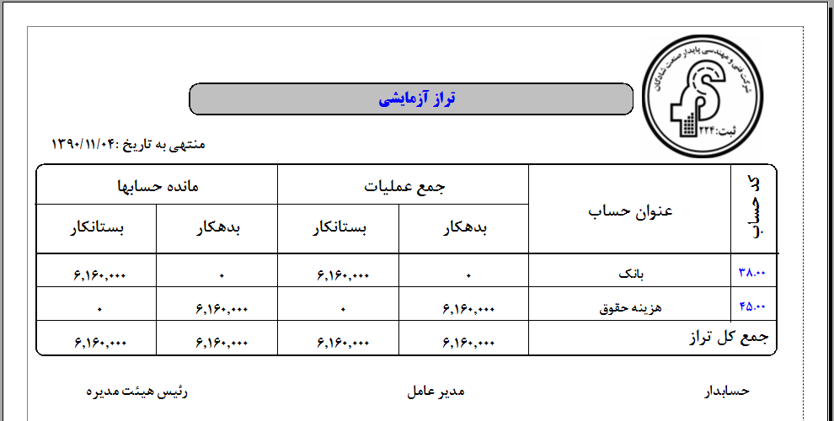
شکل 8-2 تراز آزمایشی چهار ستونی

در تراز آزمایشی چهار ستونی ،ستون جمع عملیات نیز به تراز آزمایشی اضافه شده است.

ترازنامه
ترازنامه عبارتست از صورتی که وضع مالی یک موسسه را در یک تاریخ معین (غالبا آخرین روز ماه یا سال) نشان می‌دهد و به همین دلیل به آن صورت وضعیت مالی نیز گفته می‌شود. ترازنامه در واقع همان معادله حسابداری است که در آن ارقام مربوط به هریک از دو طرفه معادله تفکیک و با طبقه بندی جزییات نمایش داده شده است. به عبارتی ترازنامه صورتی از مایملک و بدهی‌های یک موسسه می‌باشد.
عنوان ترازنامه شامل سه سطر است که سطر اول نام موسسه‌ای ‌می‌باشد که ترازنامه جهت نشان دادن وضعیت مالی آن تهیه می‌گردد در سطر دوم نام صورت مالی تهیه شده که همان ترازنامه است ذکر می‌شود. در سطر سوم تاریخ تنظیم ترازنامه که معمولا یک روز معین است نوشته می‌شود و این بدان معنی است که ترازنامه نشان دهنده وضع مالی موسسه در یک روز معین است و نه در یک دوره مالی. ضمناً ترازنامه وضعیت مالی یک موسسه را نشان می‌دهد و نه وضعیت مالی شخصی صاحب یا صاحبان موسسه را چرا که ممکن است ایشان منابع ایجاد درآمد دیگری نیز داشته باشد.
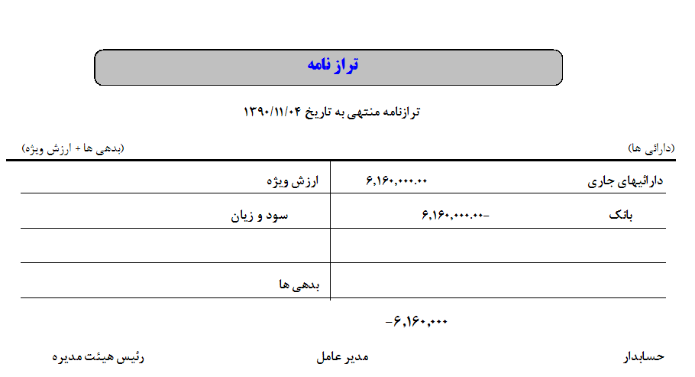
شکل 9-2 ترازنامه

در شکل گزارشی ترازنامه ابتدا عنوان ترازنامه مشتمل بر سه سطر آورده می‌شود. سپس دارائیها را به صورت ستونی می‌آوریم پس از آن بدهی‌ها نوشته شده و پس از آن حقوق صاحبان حساب سرمایه را می‌آوریم.
به طور کلی می‌توان گفت ترازنامه صورتی است که اطلاعات لازم در مورد پرداخت بدهی‌های موسسه را در اختیار می‌گذارد.
پایگاه داده
مهمترین بخش یک پروژه پایگاه داده آن می باشد، در واقع تمام اعمالی که روی یک فرم انجام می‌شود بر مبنای پایگاه داده است، و پایگاه داده ای که با در نظر گرفتن تمام شرایط طراحی شود و حاوی فیلدهای لازم باشد، بهینگی کار را بالا می برد.

پیاده‌سازی اسناد حسابداری (AccountingDocs)
یکی دیگر از جدول های بسیار مهم و حیاتی در نرم افزار جدول اسناد حسابداری است .
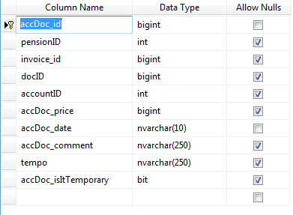
در این جدول خود سند حسابداری ذخیره می شود.فیلد های خود سند حسابداری شامل فیلد های زیر است :
- شماره سند (فیلد کلید)
- تاریخ سند
- مبلغ سند
- توضیحات سند
- نوع سند (دائمی یا موقت)
هر سند حسابداری دارای خصوصیات زیر است :
- ردیف
- کد سرفصل حسابداری
- عنوان سرفصل حسابداری
- شرح
- بدهکار
- بستانکار
می‌توانیم هر یک از این ویژگی‌ها را یک فیلد در نظر بگیریم. پس برای ذخیره سطرهای اسناد حسابداری نیاز به جدولی دیگر است :
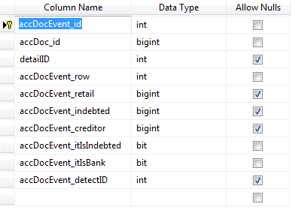
این جدول برای ذخیره سطرهای سند حسابداری استفاده میشود.در واقع یک سند حسابداری میتواند بینهایت سطر داشته باشد پس بنابراین رابطه بین این دو جدول رابطه 1 به ∞ است.
برای ایجاد رابطه باید از فیلد کلید AccDoc_id استفاده کنیم.
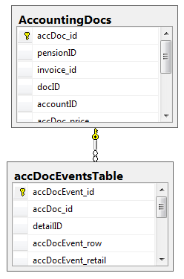

پیاده‌سازی سرفصل های حسابداری (spentsMaster, detailsTable)
همانطور که پیشتر گفته شد یکی از ویژگی های سند حسابداری سرفصل های حسابداری است. این سرفصل ها به شرح زیر هستند :
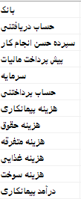
این سرفصل های سرفصل های کل هستند. یعنی خود این سرفصل های خود دارای زیر مجموعه هستند که سرفصل های معین نام دارند.
ما سرفصل های کل را در جدولی به نام SpentsMaster ذخیره کردیم :
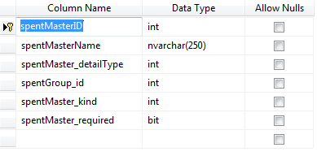
فیلد کلید همانطور که مشاهده می شود spentMasterID نام دارد. با استفاده از این کلید رابطه 1 به چند را بین جدول حسابهای معین برقرار میکنیم.این جدول به صورت زیر است :
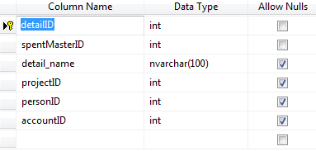
رابطه به صورت زیر است :
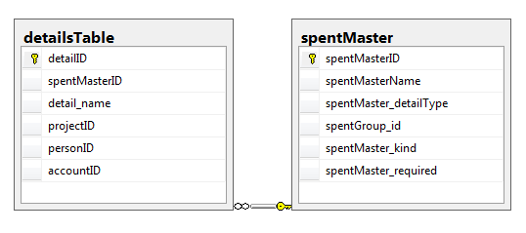

پیاده‌سازی حساب های بانکی (AccountsTable) و چک ها (ChequesTable):
حسابهای بانکی شرکت پیمانکاری در جدول حسابهای بانکی و چکهای پرداختی و دریافتی در جدول مربوط به چک ها ذخیره میشود.
حسابهای بانکی :
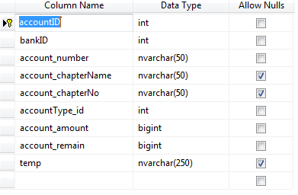
فیلد کلید این جدول accounteID نام دارد .دراین جدول فیلدی به نام BankID وجود دارد که این فیلد یک فیلد خارجی است. این فیلد رابطه ای را بین جدول بانک ها و جدول حسابهای بانکی برقرار میکند. مسلم است که هر بانک می‌تواند چندین حساب داشته باشد. به عنوان مثال بنده در بانک تجارت دو حساب و در بانک کشاورزی یک حساب بانکی دارم. جدول بانک‌ها به صورت زیر است :
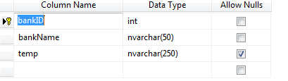
اطلاعات این جدول از قبل وارد شده اند و کاربر فقط میتواند به این اطلاعات بیفزاید:
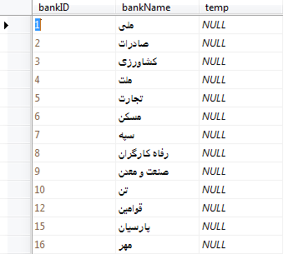
جدول چک ها هم به صورت زیر است :
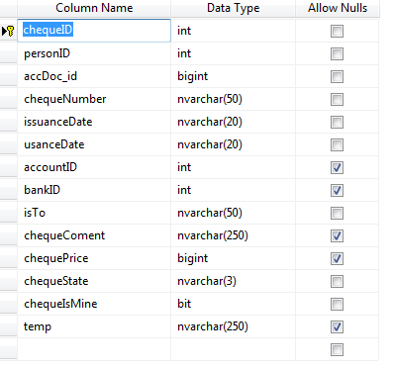
همانطور که ملاحظه میشود این جدول هربار با یکی از سه جدول :
- اسناد حسابداری
- طرف های حساب
- حسابهای بانکی
در ارتباط است و نمیتواند همزمان به این جدول متصل باشد. رابطه ی چهار جدول بانک و حسابهای بانکی و چک ها و طرفهای حساب :
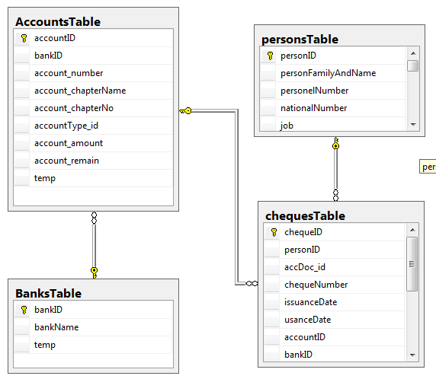

پیاده‌سازی جدول فیش های حقوق (pensionsTable):
فیش‌های حقوقی فیش هایی هستند که به کارمندان شاغل در پروژه فعلی داده می‌شود.
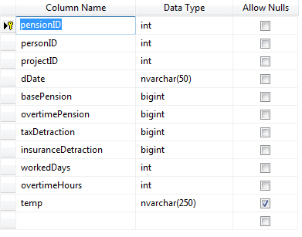
فیلد کلید این جدول PensionID نام دارد. برای هر فیش حقوق می‌توان مزایا و کسوراتی را در نظر گرفت. یعنی هر فیش حقوقی می‌تواند بینهایت مزایا یا کسورات داشته باشد. که جمع این مزایا و کسورات برای محاسبه حقوق خالص استفاده می‌شود. جدولی که در آن مزایا و کسورات ذخیره می‌شود به صورت زیر است :
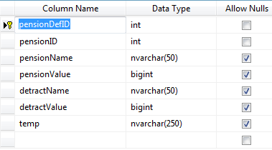
فیلدهای PensionName و PensionValue برای معرفی مزایا استفاده می‌شوند و فیلد‌های detractName و detractValue برای معرفی کسورات.
مسلم است که ارتباط بین این دو جدول از طریق فیلد PensionID صورت می‌گیرد.
